新形势下供应链管理工作提升
南斌（6天）
课程背景
面对疫情的蔓延全球供应链从开发趋向于区域保护，供应关系日益尖锐危机，我们如何准确评估供应链风险？将危机转换为机会？
全国疫情之后复工在即，面对国内消费疲软，国外订单锐减，企业如何自救？供应链如何快速充血，
平稳实施运营？
在全球疫情蔓延造成供应困局时，采购如何正确分析供应市场，从供应端解决问题保证生产稳定运行？
如何面对企业的降本的压力，采购作为企业降本的“先锋军”，如何有效的降本增效？
如何有效的优化资金流，信息流，商流，快速打通供应链运营个个环节？
重启危机下供应链风险管控的模式，如何建立识别、分析、防范和应对供应链的风险？

课程目标及收益
学习：新形势下供应链管理核心业务与流程策略 | 掌握：构建供应链的四流的实施方法；常规供应链风控的“九阳真经”；经典的供应链的实施战略
学习：建立全供应链的精益运营模式 | 掌握：成本分析的八大工具；采购降本十大工具；采购招标降龙十八掌；技术降本的VA/VE七大方法；供应链风险管理的九阳神功；供应计划防控的六大方法；降本增效五大风险对策；供应商合作风险管控天龙八部；仓储管理防呆的六大对策；物流运营的十大风险和对策等
学习：新形势下供应链领导力和战略制定 | 掌握：供应链的4D卓越领导力；重塑供应链领导力的天龙八部；供应链的战略打造的三部曲；供应链战略&战术的八大战术
学习：新形势下供应链信息化和创新应用 | 掌握：供应链信息化的构建的六部曲；成功的供应链创新的经典方案

课程特色
1.本课程是南斌老师结合国内外上市公司多年采购工作实践经验，专门为供应链管理人员开发的一门专业、实务、实操的课程。本课程具有大量且落地的实战技巧，管理工具，结合近期热点的案例解读、辅以“情境式”“案例复盘”；“沙盘游戏”“角色扮演”等实景模拟演练，让学员深刻理解授课的实战工具，迅速发现和解析工作中难点、痛点问题，立竿见影的予以解决！
2. 培训中落实“532”计划（“5”指通过培训完成至少5个实战技能的学习；“3”指至少完全掌握3个实战技能；“2”指至少2个实战技能立即在企业采购管理产生价值）

课程对象
总经理/副总、供应链相关的采购、计划、仓库、物流、财务、研发及技术、品质管理等

课程大纲
第一系列 新形势下供应链管理核心业务与流程策略（1天）
第一讲 供应链基本管理知识
1.供应链的发展和未来趋势
2.供应链的四流集成管理要点
3.供应链的分类和特点
4.供应链的经典案例
【案例分析】
四大供应链的经典案例解析
【实战工具】
构建供应链四流的实施方法
第二讲 新形势供应链的发展趋势
1.供应链的价值链是什么
2.我们的“供”和“需”两端如何设计
3.现代供应链模匹配原则
4.现在供应链模式设计的步骤
5.现代供应链的发展模式
6.现代供应链常见八大风险
7.供应链建设的五个阶段
【案例分析】
惠普——成功供应链案例
【实战工具】
常规供应链风控的“九阳真经”
第三讲 供应链管理的核心工具和方案
1.新形势下供应链管理系统
2.供应链集成的级别阶段
3.供应链设计的核心
4.供应链的管控维度
【案例分析】
南方电网公司：2020年供应链体系
【实战工具】
供应链的实施战略
第二系列 危机下供应链如何高效运营（2天）
第一讲 供应链之危机下如何管控供应链的计划
第一单元 供应链计划管控
1.疫情下供应链计划预测五大方法
2.危机下供应链调整计划--波特价值链分析
3.疫情如何确定市场供应趋势-- PEST模型
4.如何做好供应链战略计划—长，中，短期计划的措施
第二单元 危机下供应战略物流交付流程与实施
1.危机下的物流风险五步分析法
2.物流风险管控的九级等级划分和控制
3.供应交付的APRK法则
第三单元 如何消减库存控制
1.高库存造成的十大因素
2.从供应端消除高库存20种高效方法
3.建立全局的精益库存管理核心管理技术
【案例分析】
经典供应链计划管控案例
【实战工具】
供应链计划预测五大方法；波特价值链分析；PEST模型
第二讲 供应链之疫情后如何处理供应商关系
第一单元 如何建立正确的供应关系
1.供应关系重建的六大步骤
2.确定正确的供应战略
3.明确采购供应定位需求
4.建立正确供应商开发体系
5.选择匹配的供应商体系
第二单元 如何培养战略核心的供应商管理关系
1.建立科学的供应商评估体系
2.如何建立战略供应关系
【案例分析】
从京东如何应对疫情危机来看如何做好战略布局
【掌握实战工具】
供应商合作关系的八大工具；开发新供方的七步杀；供应商感知模型；五大供应关系选择原则
第三讲 供应链之如何精确降本增效
第一单元 如何精准分析供应成本
1.成本构成九大因素
2.疫情期间生产成本&采购成本管理因素
3.如何理解材料市场成本分析模式
4.八大成本分析模型
5.供应商的产品价格怎样定出来
第二单元 如何高效的实施供应链的降本
1.如何制定采购降本布局
2.屠龙刀-采购招标在采购降本的实战技巧
3.倚天剑-价值工程和价值分析在采购降本的实战技巧
4.如何控制物流成本四种手段
5.如何消减库存，控制供应链运营成本
【案例分析】
解读某上市电池企业的铅锭采购分析报告&美的集团战略降本增效的思考
【掌握实战工具】
供应定位模型；品项管理；成本分析的八大工具；采购降本十大工具；采购招标降龙十八掌；技术降本的VA/VE七大方法
第四讲 供应链之如何建立供应链风险管控体系
第一单元 危机下供应链存在主要风险
1.危机下风险构成的关键因素
2.危机暴露的主要问题
3.供应链风险识别的基本方法
4.供应链风险管控的五力模型
第二单元 如何建立战略供应链风险管理体系
1.供应链风险管控的概念和重要性
2.如何建立供应的风险管控体系
2.如何制定供应链风险管控计划
3.合同的风险管控
4.供应链管控的九阳神功—九大技巧方法
【案例分析】
史诗般逆转--福特供应链的自救经典案例解读
【实战工具】
供应链风险管理的九阳神功；供应计划防控的六大方法；降本增效五大风险对策；供应商合作风险管控天龙八部；仓储管理防呆的六大对策；物流运营的十大风险和对策等

第三系列 新形势下供应链领导力和战略制定（2天）
第一讲 供应链领导力的认知回归
第一单元 危机下全球供应链管理困局
1.疫情对于全球供应链造成影响
2.当前供应链发展的机遇与挑战
3.复工后供应链的“罪与罚”
第二单元 重塑供应链领导力
1.疫情下供应链的发展方向
2.如何完成高度供应链上下协同
3.供应链的目标如何匹配企业发展战略
4.4D卓越领导力提升领导效率
【案例分析】
解析华为领导力的方法
【掌握实战工具】
4D卓越领导力
第二讲 供应链领导力修炼大法
第一单元 如何打造敏锐的洞察力
1.洞悉国际关系与中美贸易宏观经济
2.关注与解析国内的政治经济政策
3.明确供应链的发展方向
4.建立正确供应链实施战略计划
5.选择匹配的外部资源
第二单元 具备运营管理与系统思维
1.项目管理经验
2.库存优化管理
3.仓库布局与管理提升
4.精益物流供应链管理
5.供应链的风险管控能力
6.供应链金融知识
7.数字化供应链运作经验
8.智慧物流与物流供应链优化
【案例分析】
通过某移动通信设备有限公司降本增效的案例--解读供应链领导力
【掌握实战工具】
供应链领导力的天龙八部
第三讲 如何制定正确的供应链战略思维
第一单元 疫情下对于全球供应链战略影响
1.疫情对于供应链冲击和发展新格局
2.分析当下供应链发展的制约因素
3.洞悉供应链的未来的风险
第二单元 如何建立弹性的供应链
1.将供应链战略上升为国家战略，加强全球供应链安全风险评估和预警
2.是提高制造业、国防以及高技术领域的供应链弹性
3.着力提升关键产业供应链弹性
4.以创新驱动供应链效率变革
5.加快重构应急供应链
【案例分析】
沃尔玛供应链管理战略
【掌握实战工具】
供应链的战略打造的三部曲
第四讲 供应链战略实施战术
第一单元 供应链战略基本特征
1.互补性企业联盟战略
2.企业核心能力强化战略
3.实施关系营销的关键环节
第二单元 如何建立供应链战术
1.打造协作和信息共享
2.建立预测和集合计划同步
3.如何制定供应链风险管控计划
4.建设精益化库存管理和物流的成本模式
5.营造软硬件设施的运作平台
6.高效的供应链运作流程
7.快速反应的供应团队
8.弹性的缓冲的供应风险
9.供应链科学的绩效考核模式
【案例分析】
疫情影响下，在华美资企业供应链战略
【实战工具】
供应链战略&战术的八大战术

第四系列 新形势下供应链信息化和创新应用（1天）
第一讲 搭建供应链信息化体系
1.供应链信息化的规划思路和步骤（纵横一体化规划模式）
2.全价值链的透明化的信息化构建模式
3.融汇价值流推拉模式，构建3层供应链的计划体系
4.企业与客户的云营销模式
5.物流协同协作模式
6.协作云：门户+移动
【案例分析】
美的集团供应链信息化
【实战工具】
供应链信息化的构建的六部曲
第二讲 供应链创新应用
1.解读《关于积极推进供应链创新与应用的指导意见》
2.供应链转型升级的困局
3.创新协同 破局升级思路
【案例分析】
典型企业供应链创新升级的成功案例
【实战工具】
成功的供应链创新的方法

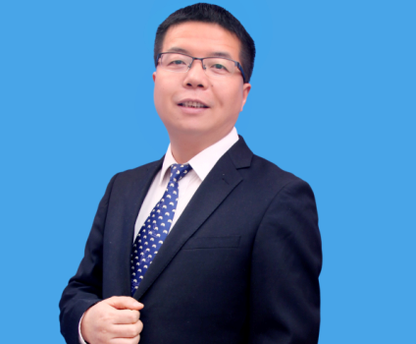
南斌：采购供应链/招投标管理
采购风险与成本控制管理
供应商开发和绩效管理
供应链系统实战专家
采购招投标管理专家
IFPSM注册采购能力资格认证
采购与供应链管理资格认证注册采购师
西北纺织工业学院机电一体化专业毕业

教育经历
南斌老师，1974年出生于陕西西安，46岁，常住广东珠海，西北纺织工业学院机电一体化专业，获得采购与供应链管理资格认证注册采购师﹑IFPSM（国际采购与供应管理联盟）注册采购能力资格认证（采购师最高级别）。

工作经历
1. 2015—2019年 珠海XX电器股份集团（珠海市著名上市集团企业，60多年的老品牌）——集团采购部总监，供应链总监，高级培训师

2. 2013—2015年 理士国际技术集团（2010年在香港主板上市，下属公司5个生产基地，员工一万多，国内铅酸蓄电池行业最大出口商）——集团采购中心总监，理士学院高级培训师
3. 2004—2013年 德豪润达电器股份集团（2004年深交所上市，下属公司10余家，员工两万多，珠海最大民营企业）——照明采购部经理、集团采购招投标中心经理、集团供应链管理本部经理
4．1999—2004年 世界500强松下集团——购买课 采购主管
5．1996—1999年 陕西西安轴承厂（国企）——采购主任
老师优势
南斌老师曾在世界500强、国企、民企从事采购和供应链管理工作25年，并在5家国内外大型上市集团公司有着采购与供应链管理的实战工作经验，成功在中国沃特玛新能源汽车联盟、凯卓立液压设备（汽车尾板龙头企业）、德豪润达、理士国际、珠海XX电器推行采购招标，供应商管理和绩效评估，供应链搭建和风险评估的实战模式，尤其是在新能源汽车产业创新联盟全方位的实施供应链的集成化管理模式和海陆空供应链体系革新推进工作，有效的帮助企业完成采购和供应链管理能力的转型和提升。同时在中国三大电信运营商、中海油、中车、南方电网、神华、中广核、中煤、中通等大型央企有效的提升招投标效率，提高了采购人员能力，高效且合规化提升采购最大价值！

培训课题
采购课题：《采购人员的职业素养》《采购人员的团队激励》《采购人员综合技能提升》《采购计划与预算》《采购价格分析与成本控制》《采购流程优化与成本控制》《采购谈判和渠道选择战略》《采购谈判战略和战术》《采购作业流程》《采购合同管理》《采购合同谈判》《采购招投标管理》《战略采购与风险控制》《集合采购实战》《采购如何培养战略眼光》《MRO备品备件采购及管理》《大宗原材料价格分析和采购策略》《供应商定位与管理》《供应商开发/评估/选择和绩效考核》《供应商报价和评估》《供应市场的价格分析策略》《供应商管理与采购谈判技巧》《降低采购成本及供应商谈判技巧》《采购流程优化及供应商评估与管理》《采购与供应商管理》
供应链的精品课程：《打造新形式下的敏捷性供应链》《新形势下供应链战略制定》《新形势下供应链管理工作提升》《新格局下供应链工作的开展对策和方法》《打造新形势下精益供应链》《打造多极化的集成供应链》
政府以及国有企业采购招投标课程：《采购招投标管理》《集合采购和招投标实战技巧》《新形势下“一投即中”的投标实战技巧》《新形势下采购招投标实战技巧和合同风险管控》《新形势下电子化招投标工作实战技巧和审计管控》 《新形势下依法招标和非招标采购实战技巧》《新形势下招投标合同管理制度的审计和风险管控》

咨询辅导项目
先后为十几家民营企业做了采购与供应链管理方面的咨询和辅导，解决了采购和供应链方面存在的一些核心问题，目前在“广东家电采购协会”兼任采购人员培训主席，负责采购与供应链培训咨询工作。
1.某国内汽车配件龙头企业—课题：供应链降本增效项目的规划
1.1.成功的推行和实施采购招标23场，实施降本平均在18.3%,降价在3200万/年
1.2.建立华南物流配套中心，设置中心仓库，物流运输降幅35%
1.3.提升供应商的配套能力，将原来料合格率提升至95%，配套及时率提升至98%；
1.4.推行VMI的供应商管理仓库，将仓库成本降至22%。
1.5.优化公司的资金流，通过集采和供应商优化，将供应商账期从原来的65天缩短至40天。
2.某国内上市新能源汽车企业—课题：优化供应链联盟企业的供应链体系
2.1.建立新能源汽车行业1100多家企业的供应链配套管理资源。
2.2.主导新能源物流车项目开发管理，成本降低37%；进度提前15%；零部件的合格率提升20%；服务满意度提高到98%。
2.3.整合和优化供应商配置资源，将1100家企业整合为理事成员，核心成员和普通成员供应商，提升供应商能力。
3. 某国内炊具行业领导型企业—课题：整合采购流程，实施采购降本战略
3.1.推进常规物料手柄、胶圈、阀体等8场，降本可达到700万。（不含铝锭的降幅）降幅8%
3.2.开发合格的供应商23家和完成32家老供应商的年度审核。
3.3.完成设备的采购和招标工作，完成32%的降幅目标。
3.4.较好的管控的铝锭的行情分析和下单节点管控，完成5%降幅，节省成本900万。
授课风格&特色
南斌老师深耕采购与供应链管理25年，历经各行各业的组织运作经营模式，善于总结和提炼工作问题点和解决方案，并与授课有限的结合，课程立意新颖，结合目前企业采购存在的疑难杂症，对症下药。制定符合企业实际状况的解决方案，针对培训人员的自身能力和业务技能提出有效的培训计划和解决方案。深得同学们的喜欢，注重互动和有效提问，大量身边的案例讲解，对同学们印象深刻，易于理解，较快的达到授课目的。

服务客户
- 服务部分名企展示：
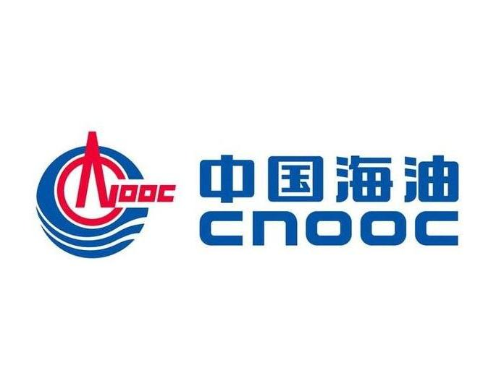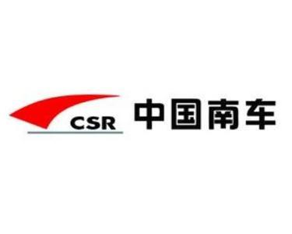
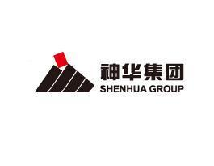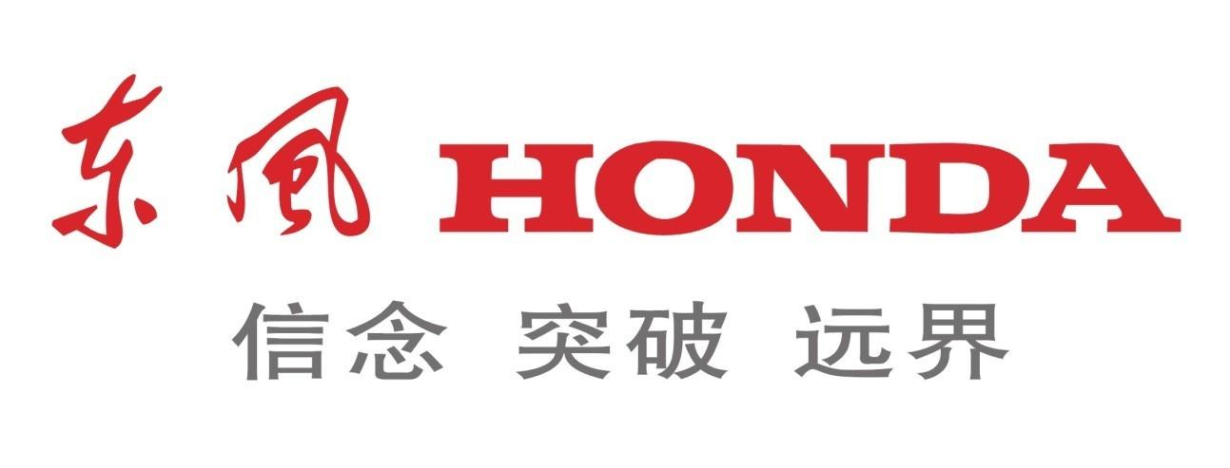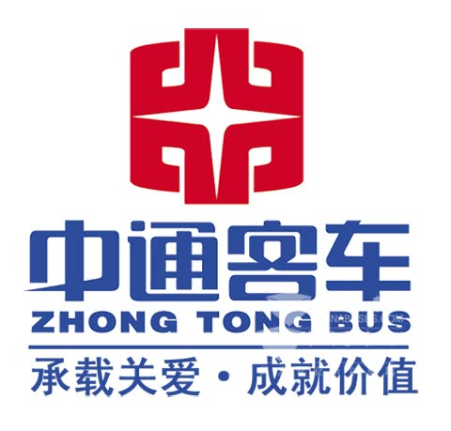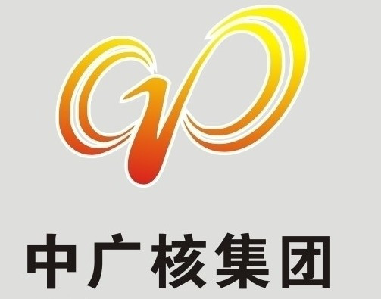

2.部分服务企业：
石油化工&新材料行业：中海油集团、渤海石油管理局、航天一院、盛虹化工、雄驰电子、顺东集团、图兰科技、荷韵特种材料等。
电信及通讯行业：中国电子科技集团、北京电信、武汉移动、西安联通、通号通讯信息集团、中国联通廊坊分公司、中国电信深圳分公司、深信服通讯、烽火通信、中孚信息股份集团、深宇集团、亿美实业等。
快消品行业（饮品&服装&手机配件等）：嘉士伯啤酒集团、海澜之家、歌尔声学股份集团、安克创新、浪奇实业、白象食品集团、米多奇食品、好万年集团等。
机车及重工行业：中车四方、株洲中车、杰瑞集团、山推集团、徐工液压件集团、文船重工、中科重工、丰山集团、牛力士轴承等。
医疗制药：国药控股、武汉健民药业、安生医药、健帆生物、云南植物药业、诺唯赞生物科技、艾迪康医学、利尔化学、远大生命科学与技术、洛曼劳仕医疗用品等等
电力配套行业：长园电力、积成电子、杭州万马、科普电源、智洋电气、利虹电子、辰誉电力集团、运峰电力、裕丰电器等。
能源行业：神华集团、中广核集团、广东电网、中煤集团、吉林热电厂、电力通信网络、攀钢集团有限公司、佛山水业集团、大华兴环保科技、理士国际等等
汽车及配套行业：东风本田、中通客车、福田奥铃轻卡、长城曼德、福达汽车、中车时代电动汽车、广州第三公共汽车公司、耐克森轮胎、中兴智能汽车、江苏悦达专用车、环宇汽车，凯卓立液压设备等。
家具文具&礼品包装：肇庆斯塔文化用品、深圳市信来誉包装、深圳天诚家具集团、罗浮宫家具集团、柚尊家居制造、华新彩印等等
其他传统制造行业（家电&显示照明&畜牧业&加工行业等）：美芝（美的下属公司）、利亚德光电、德豪润达、雷士照明集团、鸿利智汇、同方威视、光峰科技股、威力集团、双喜电器、住友富士电梯、大牧人机械、鸿爱斯通信、伟经五金、飞跃机电、东莞华茂、志高空调集团、凯邦科技、环球特种玻璃、神州玻璃、美菱制冷、泰格微波、凯丰实业集团、广东欣骏电器集团、标准微型摩打集团、捷成PVC、爱普科斯、佛塑集团、国星光电集团、迈特科技电子集团、广宇铝业集团、广亚铝业集团、华昌铝厂、新东方电子、玛缇陶瓷企业、格林灯饰、大雅五金、宏泽电器、宏日科技、康之友电器、航天华涛等。

老师亮点：
国内少有的实战加专业的采购供应链/招投标专家，南斌老师授课案例亲身经历，学员反馈南老师授课效果特别实用落地！返聘客户逐步增加！
南老师优势在多个上市公司做过，对于行业的供应链环境专注认识和了解。
南老师从事过小家电、新能源汽车、新能源电池和传统的铅酸蓄电池、炊具、高压配电行、电机、汽车配件行业等等，通过二十多年的丰富的供应链管理实战经验，针对于大宗原材料钢材，化工原料，塑胶材料；传统的制造行业：五金钣金，模具行业，电气自动化，包装材料，工装夹具，表面处理，冲压焊接；电子智能等行业有着丰富的咨询辅导经验，帮助企业解决大量供应链的运营难题。

南斌老师部分课程反馈：
1.感谢南老师三天来倾情相教、指导和讲解，让我们对招投标法有了全新的认识和定位，学以致用！
---某大型央企电力集团招投标中心副总经理
2.通过南老师两天尽情分享，不仅让我们建立深厚友谊，还让我们对以后工作中有方向更有层次去思考采购成本降低的可能性，把握了谈判中要诀和技巧，希望得到南老师给予更多指导！
---杭州某大型企业、中国500强联合控股集团采购部部长
3.南斌老师的课很实用，招投标知识富足，学以致用！案例生动，课程活跃，让我们受益匪浅！我们招投标丰富的学习圆满结业！
---广东电信集团招投标主管
4.感谢南老师两天来的辛勤付出，深入简出，精彩纷呈，尤其南老师风趣又亲切，给出的许多思路给我们相当多的启发;南老师课程特别专业接地气！开心的两天过去了，合作愉快！
---广州公开课参训学员
5.两天公开课挺顺利的，老师很敬业，人也特别好，课间一直耐心解决学员提出所有问题，培训现场大家也都在积极的回答问题，并且能跟着老师的引导随时做出反应，并及时完成课下作业，能感觉到学员们对老师的敬重！
---山东公开课合作机构负责人
6.南斌老师实力派，授课学以致用，授课严格又不失风趣，学员们加深了对精准采购的理解，之前有请几位采购讲师到公司授课，南斌老师课程最实用实战，落地有声！专业！
---山东大型声学企业负责人
7南老师授课切合实际、生动、易懂！他用专业，真诚，激情，幽默，赢得了每一位学员的心灵共鸣和感动！
---深圳公开课合作机构负责人
8.感谢南斌老师两天招投标课程圆满收官，学员们收获非常大！相对一部分学员招投标知识零基础，通过南斌老师两天耐心专业无私分享，收获满满！受益匪浅！
---河北移动商学院负责人
联系方式：中企联企业培训网
咨询电话：010-62885261 传真：010-62885218
联 系 人：潘宏利 13051501222
电子邮箱：phL568@163.com
网 址：www.zqLpx.com

